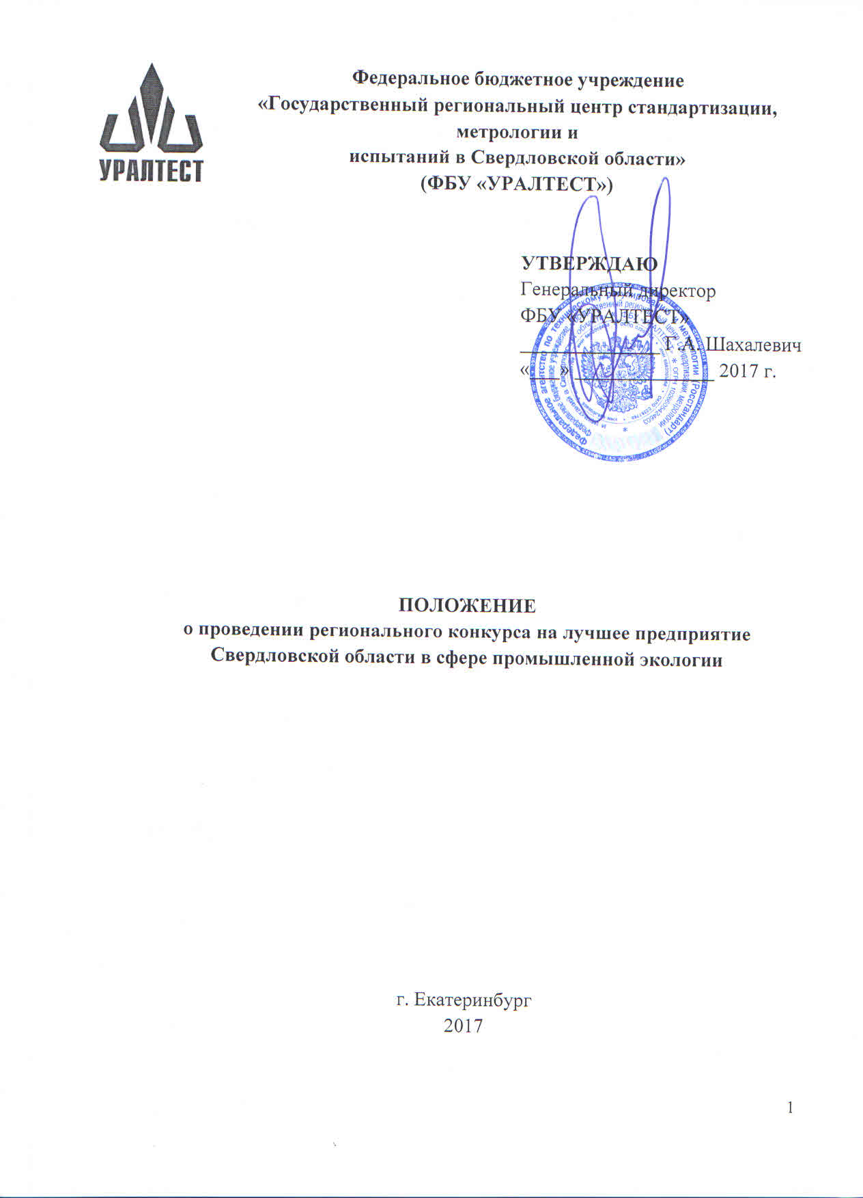
ПОЛОЖЕНИЕ
о проведении регионального конкурса на лучшее предприятие Свердловской области в сфере промышленной экологии

1 Общие положения
Конкурс проводится в рамках «Года экологии в России», объявленного в 2017 году.
Конкурс проводится по результатам практической деятельности промышленных предприятий и предприятий сферы услуг, осуществляющих свою деятельность на территории Свердловской области, применяющих различные технологические направления, обеспечивающие существенное снижение водопотребления и загрязнения, такие как: разработка и внедрение водооборотных циклов; повторное использование очищенных вод в оборотных системах охлаждающей воды; разработка принципиально новых безводных технологических процессов с внедрением их в первую очередь на производствах с ядовитыми отходами, применение систем воздушного охлаждения.

2 Цель и задачи конкурса
Цель конкурса - пропаганда достижений предприятий в области промышленной экологии: использования и охраны водных объектов, охраны окружающей среды в целом.
Задачи конкурса:
- выявление и обобщение эффективных природоохранных и ресурсосберегающих технологий в области использования и охраны водных объектов, окружающей среды;
- стимулирование предприятий к разработке и внедрению проектов по снижению негативного воздействия на окружающую среду, в частности, на водные объекты;
- содействие распространению положительного опыта реализации экологических проектов;
- поиск новых форм и способов совершенствования взаимоотношений в области использования и охраны водных объектов, охраны окружающей среды;
- поощрение участников конкурса, внесших реальный вклад в сохранение окружающей природной среды.
3 Сроки проведения конкурса
Конкурс проводится с 20 мая 2017 года по 13 июля 2017 года:
- прием заявок – с 20 мая по 12 июня 2017 года;
- подведение итогов – до 30.06.2017 года;
- награждение - 9-13 июля 2017 года.
4 Организация проведения конкурса
4.1 Организаторами конкурса выступают:
- Федеральное бюджетное учреждение «Государственный региональный центр стандартизации, метрологии и испытаний в Свердловской области» (ФБУ «УРАЛТЕСТ»);
- Министерство природных ресурсов и экологии Свердловской области.
4.2 Настоящее положение и состав конкурсной комиссии утверждается ФБУ «УРАЛТЕСТ».
4.3 Участие в конкурсе могут принять предприятия Свердловской области, имеющие положительный опыт в решении экологических проблем в сфере водохозяйственной деятельности.
4.4 Объекты, по вине которых имело место экстремально высокое загрязнение водохозяйственного комплекса и окружающей среды, до участия в конкурсе не допускаются.
4.5 Для участия в конкурсе необходимо направить в конкурсную комиссию по адресу ФБУ «УРАЛТЕСТ» (620990, Свердловская обл.,
г. Екатеринбург, ул. Красноармейская, 2а, каб. 220) до 12 июня 2017 года:
- заявку на участие по прилагаемой форме (приложение № 1);
- конкурсные материалы, состоящие из справочной информации, соответствующие критериям оценки о состоянии водохозяйственной деятельности за 2015-2016 годы.
4.6 Отправка пакета документов осуществляется по электронной почте: vkislova@uraltest.ru, dkarnauh@uraltest.ru или почтовым отправлением.
4.7 Материалы, поступившие на конкурс после 12 июня 2017 года, не рассматриваются.
4.8 Направленные на конкурс материалы возврату не подлежат.
5 Конкурс проводится по следующим направлениям:
5.1 Промышленное предприятие с наилучшим водохозяйственным циклом.
5.2 Предприятие сферы услуг с наилучшим водохозяйственным циклом.

6 Критерии оценки
6.1 Критерии оценки для всех направлений:
- показатели, характеризующие качество холодной воды централизованных систем питьевого водоснабжения в разводящей сети по микробиологическим и органолептическим показателям;
- показатели концентрации загрязняющих веществ сточных вод;
- применение современного водоочистного оборудования;
- наличие системы экологического менеджмента на предприятии.

7 Подведение итогов и награждение победителей конкурса
7.1 Итоги конкурса подводятся конкурсной комиссией до 30 июня 2017 года.
7.2 Решение конкурсной комиссии по определению победителей конкурса оформляется протоколом и подписывается председателем и секретарем конкурсной комиссии. В отсутствие председателя конкурсной комиссии протокол заседания конкурсной комиссии подписывается его заместителем и секретарем конкурсной комиссии.
7.3 Результаты конкурса публикуются в средствах массовой информации и официальных сайтах организаторов конкурса в течение 30 дней после подведения итогов конкурса.
7.4 Победители конкурса награждаются дипломами и призами.
7.5 Награждение победителей будет проходить в рамках 8-ой международной промышленной выставки INNOPROM в период с 9 по 13 июля 2017 г. на стенде Правительства Свердловской области руководителем Росстандарта и представителями Правительства Свердловской области.

